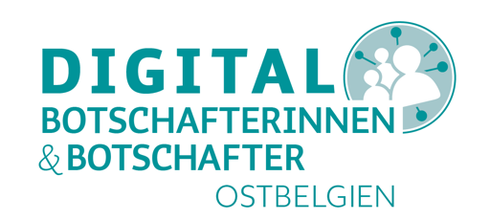

Fragen zu Internet, Smartphone, Tablet und Co.?
Sie sind 60+, haben ein Smartphone oder Tablet, wissen aber nicht, wie Sie damit umgehen sollen? Sie würden gerne im Internet einkaufen, mit den Enkeln schreiben oder per Smartphone nachschauen, ob der Bus oder die Bahn Verspätung haben, Ihnen fehlt aber das nötige Wissen hierzu? Nur Mut, wir können Ihnen helfen und Herausforderungen gemeinsam lösen!
Unser Team
Wir sind Digital-Botschafterinnen und -Botschafter für Ostbelgien aus (hier können Sie Ihren Ort genauer eintragen und Ihre Personen beschreiben). Unser Ziel ist es, Menschen auf dem Weg in die digitale Welt zu begleiten und Ansprechpartner für Fragen rund um die Nutzung moderner Technologien zu sein. Ganz nach dem Motto: Bloß keine Angst vor dem Internet, gehen wir auf Ihre Fragen und persönlichen Bedürfnisse ein.
Ggf. Teamfotos, Namen und Kontakt einfügen
So können Sie uns erreichen
Trauen Sie sich, uns anzusprechen. Uns ist wichtig zu erfahren, was Sie bewegt, welche Sorgen und Fragen Sie haben, um zu wissen, wie wir Sie unterstützen können!
Kontaktadressen, Termine, Veranstaltungen etc. hier einfügen
Unser Selbstverständnis
Wir als Digital-Botschafterinnen und -Botschafter stellen uns den digitalen Herausforderungen, erkennen Chancen sowie Risiken und sind Ansprechpartnerinnen und -Partner für ältere Menschen vor Ort. Unter dem Motto „Gemeinsam geht es besser“ holen wir die Menschen da ab, wo sie gerade stehen. Wir suchen den persönlichen Kontakt zu Menschen vor Ort und möchten sie untereinander vernetzen.
Über das Projekt
„Digital-Botschafterinnen und -Botschafter für Rheinland-Pfalz“ ist ein Projekt der Stiftung MedienKompetenz Forum Südwest. In Ostbelgien wird das Projekt vom Medienzentrum umgesetzt.
Mehr Informationen zum Projekt: www.digitalbotschafter.be

